學 生 事 務 處105年9月 大 事 紀
承辦人：呼元昌
◆活動時間：105年9月8日  ◆活動名稱：105-1「學生宿舍防震防災演習」  ◆承辦單位：學務處生輔組  ◆協辦單位：軍訓室 | ◆活動對象：宿舍學生  ◆參與人次：610人  ◆活動地點：正修宿舍  ◆經費來源：學生事務與輔導工作計劃經費  第2-1-1-14「宿舍安全教育宣導與防災演練」
活 動 成 效 說 明
為提升住宿生對於地震災害應變處理能力，俾利做好全面防震準備，有效減低災損，維護住宿生安全。特於正修宿舍模擬地震來襲時之狀況，教導學生當地震發生時首要保護自己，先做避難3步驟(蹲下、掩護、穩住動作)，等地震搖晃停止後，再去關閉電源並檢查逃生出口及動線，最後至已規劃之集合區集合清查人數。
此次演習由軍訓室主任楊上校主持，說明有關防震避難求生方式、地震包概念、消防安全及火災求生新觀念，另設置防災設備展示區，讓學生瞭解消防設備用途，同時邀請消防設備師王善祿至宿舍示範、講解並請同學操作逃生設備，藉此逃生演習活動，提升住宿生對於地震及火災災害求生能力，以維護住宿生之安全，整體活動圓滿順利完成。
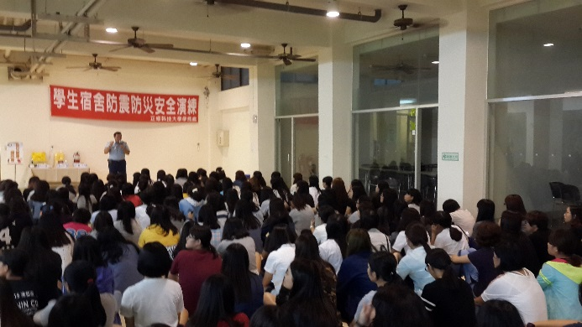 |  | 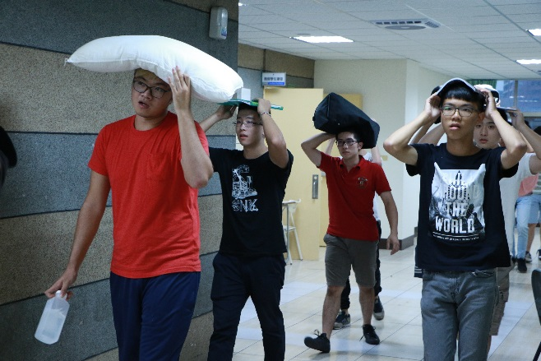
軍訓室主任楊上校主持 |  | 逃生演練
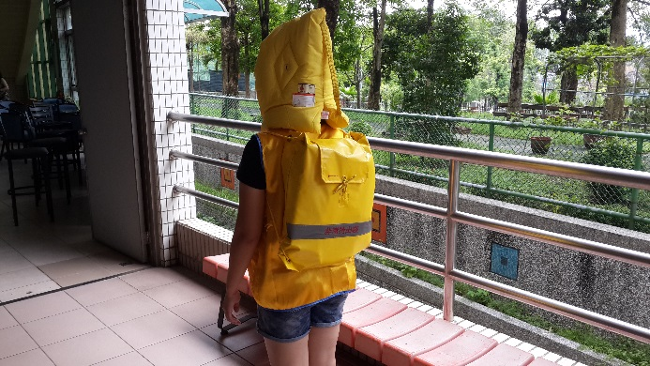 |  | 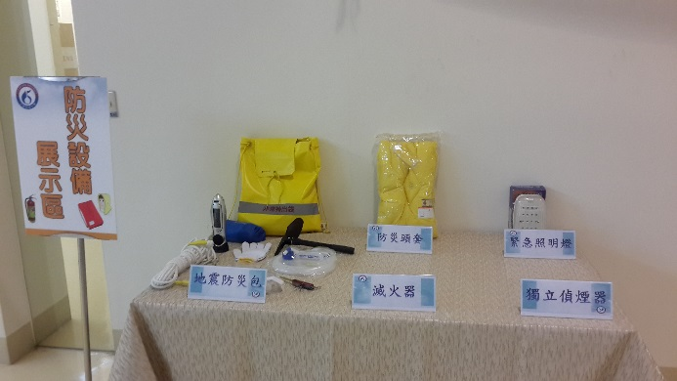
地震防災包及防災頭套 |  | 防災設備展示區
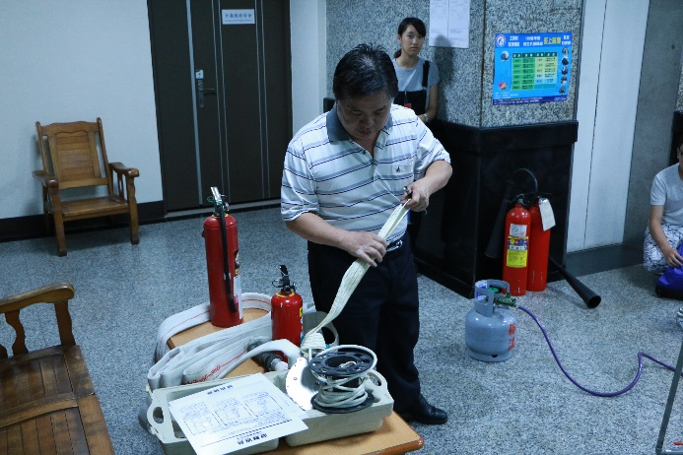 |  | 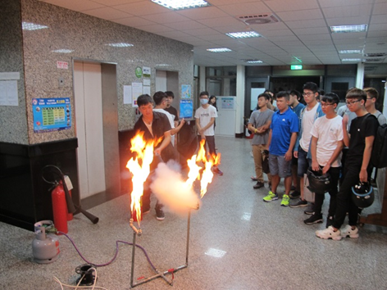
緩降機講解示範 |  | 滅火器操作

